Rapporto

7581 R 1° ottobre 2019 TERRITORIO

della Commissione gestione e finanze
sul messaggio 19 settembre 2018 concernente la richiesta di un credito
di 4'334'128 franchi per il sussidiamento dell’ampliamento e dell’otti-mizzazione della stazione di depurazione Madonna del Piano (IDA Croglio) del Consorzio depurazione acque della Magliasina (CDAM)

- RICHIESTA E SCOPI DEL MESSAGGIO
1.1 Quadro generale della situazione
L’impianto di depurazione di Madonna del Piano (IDA Croglio) è attualmente dimensionato per 15'000 abitanti equivalenti (AE). L’impianto è entrato in servizio nel 1987 e da quella data depura le acque luride di 11 Comuni consorziati. In considerazione della vetustà degli impianti, dei nuovi 6 Comuni recentemente consorziati (Alto Malcantone, Aranno, Bioggio, Curio, Miglieglia e Novaggio) e soprattutto dall’aumento considerevole della popolazione che fa capo a questo servizio (attualmente corrispondente a 21'000 AE), si rende necessario un investimento per permettere all’impianto di soddisfare i requisiti funzionali e ambientali definiti dalle varie leggi.

Gli impianti attuali, seppur ancora funzionanti, presentano diverse lacune tecniche e funzionali. Il dissabbiatore ha una bassa efficacia di separazione della sabbia dagli oli e i compressori hanno superato l’età utile. Nella decantazione primaria costituita da due linee è ora impossibile il prelievo dei materiali flottanti nel canale di distribuzione, con la conseguente formazione di odori nei canali di raccolta e nel bacino di fanghi freschi. L’impianto di aerazione presenta diverse problematiche legate alla vetustà dell’impianto e all’impossibilità di gestire al meglio la ventilazione degli impianti. Molte altre strutture e impianti, come ad esempio i raschiatori della decantazione finale e le pompe per il trasporto del fango, non sono più efficienti e causano spesso guasti e interruzioni del servizio.

Allo stesso modo gli impianti elettrici, di misura, di comando, di controllo e automazione (EMCRA) hanno superato la loro durata di vita e necessitano di essere sostituiti.

L’approvvigionamento dell’acqua industriale avviene mediante l’acqua di falda, che è gestita tramite un impianto di pressurizzazione eseguito nel 1987. Il pozzo è carente e gli impianti per la sua gestione vanno sostituiti.

  - Procedura
In seguito all’analisi dello stato della tecnica eseguito dal Consorzio e dai consulenti tecnici, la Delegazione consortile ha conferito mandato al MagliasIDA, composto dalla ditta capofila TBF + Partner AG, l’allestimento di un progetto definitivo e direzione lavori. In ossequio all’art. 60 del RLCPubb è stato dato mandato a un consulente indipendente per verificare le procedure di appalto e di aggiudicazione dei vari mandati relativi al progetto di ampliamento e ottimizzazione dell’impianto.

I lavori sono iniziati a settembre 2018, dopo le regolari procedure d’appalto e si protrarranno per 4 anni.

- DESCRIZIONE DELLE OPERE, COSTI E PROGRAMMA DI REALIZZAZIONE
Come indicato precedentemente le opere principali si suddividono in due parti:
- Ampliamento ed esecuzione nuove strutture e impianti
- Ammodernamento e rifacimento impianti esistenti

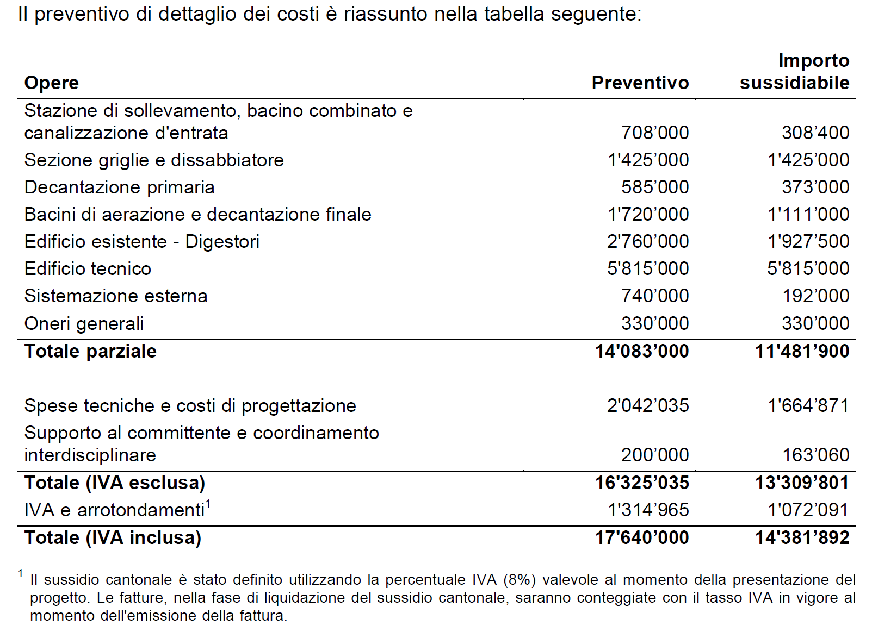

- STANZIAMENTO E VERSAMENTO DEI SUSSIDI
L’importo sussidiabile corrisponde all’81,53% dei costi del preventivo.

In considerazione del fatto che le opere attualmente in esercizio presso gli impianti di depurazione sono stati in passato oggetto di sussidio cantonale, l’importo sussidiato è composto unicamente dalle posizioni riguardanti le opere o le parti d’opera che comportano un’ottimizzazione, un adeguamento o un aggiornamento allo stato della tecnica.

Le percentuali di sussidio delle opere sono definite secondo la Legge d’applicazione della legge federale contro l’inquinamento delle acque (LALIA) che all’art. 116 cita:

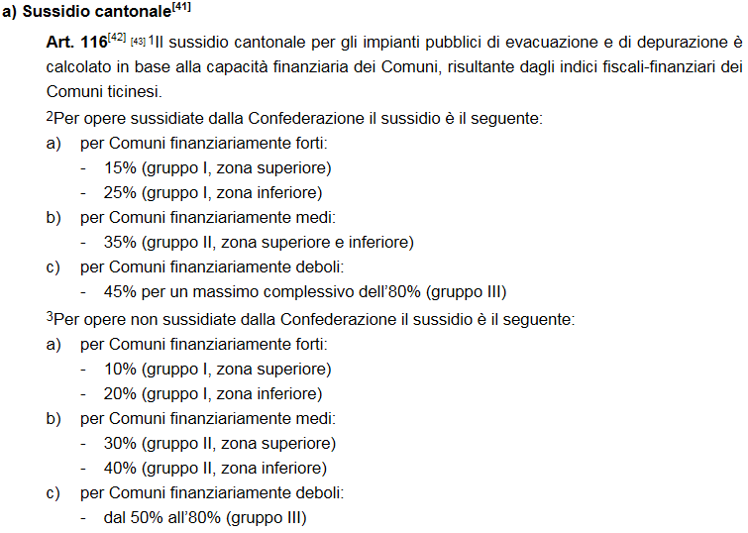

Questo ha permesso di determinare una chiave di riparto definita dal Consorzio depurazione delle acque della Magliasina, che verrà utilizzata per la ripartizione dei costi per le opere oggetto del Messaggio n. 7581.

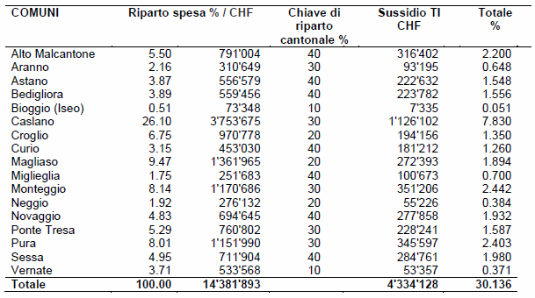

- RELAZIONE CON LE LINEE DIRETTIVE E IL PIANO FINANZIARIO
Come indicato nel messaggio governativo, il credito del presente messaggio è previsto nel PFI per il periodo 2016-2019 e 2020-2023, al settore 52 "Depurazione acque, energia e protezione dell’aria", posizione 522 Consorzi, collegamento WBS 731 52 1220.

- CONCLUSIONI
Alla luce degli approfondimenti esperiti, la Commissione si dichiara favorevole al Messaggio e propone al Gran Consiglio di approvare il Decreto legislativo ad esso allegato.

Per la Commissione gestione e finanze:
Piero Marchesi, relatore
Agustoni - Bignasca B. - Bourgoin -
Caprara - Caverzasio - Dadò - Durisch -
Farinelli - Ferrara - Foletti - Fonio -
Guerra - Pini - Quadranti - Storni

